Lección 2: Contemos y organicemos
- Descubramos cuántos objetos tenemos.

2.1: Contemos, reorganicemos, contemos
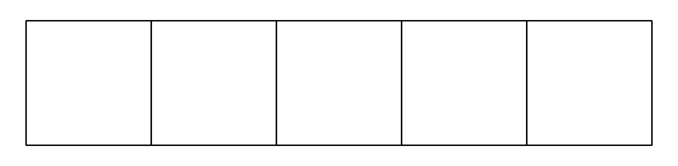

2.3: Centros: Momento de escoger
Escoge un centro
Revuelve y saca

Dedos matemáticos
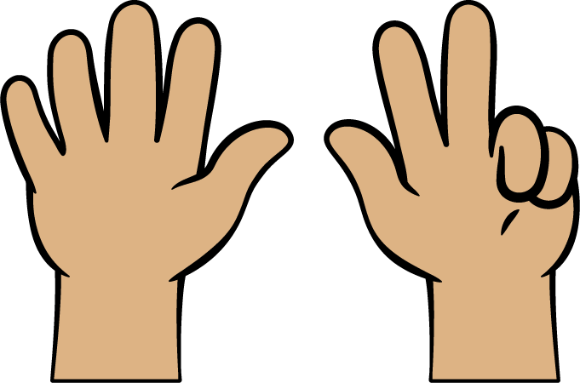
Fichas geométricas
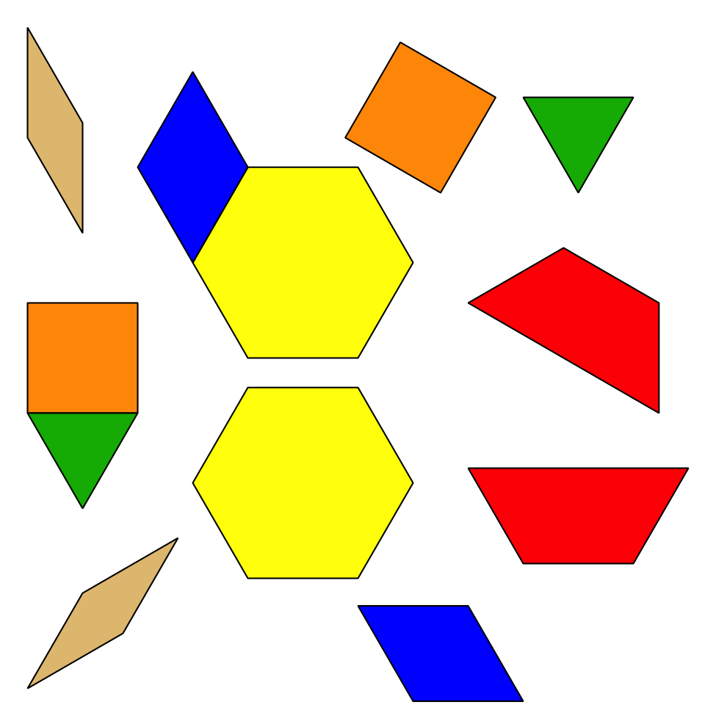
Libros de imágenes
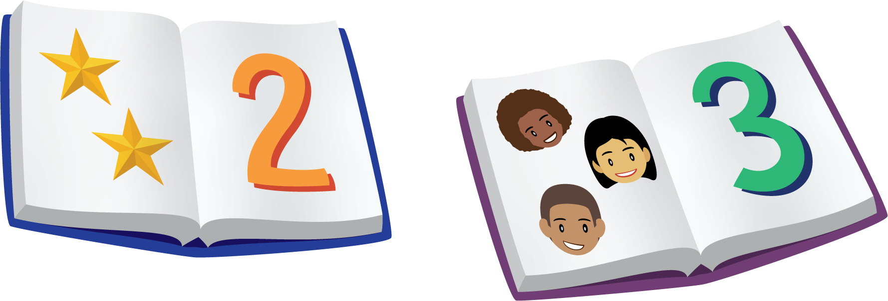
© CC BY 2021 Illustrative Mathematics®

